Úprava jedál z hydiny
Hydina predstavuje všetky druhy domácich vtákov , ktorých mäso sa používa pre ľudskú výživu - mäso biologicky prevyšuje mäso jatočného dobytka -obsahuje viac vitamín B, je ľahko stráviteľné, má nízky obsah tukov, ktoré sa nachádzajú len pod pokožkou a na vnútorných stranách brušnej dutiny, mäso kurčiat sa používa na diétne stravovanie.
Príprava pokrmov z hydiny: Najprv odstránime perie, opaľujú sa chĺpky, vyberajú sa vnútornosti.
Varenie: sliepka v polievke s domácimi rezancami. Zaprávanie: zaprávaná sliepka (varená so zeleninou, cibuľou, korením, zahustená, dochutená, zjemnená mliekom a maslom. -Dusenie: sliepka na slanine (prešpikovaná slaninou, dusená na cibuľovom základe so slaninou a korením, šťava sa necedí.
Pečenie: kurča pečené s plnkou, pečená hus, kačica.
Grilovane: grilované kurča, najčastejšie grilujeme na ihle, potierame tukom.
Vyprážanie: vyprážané kúsky kurčaťa -morčacie medailónky - opekané morčacie prsia vo vajci so syrom, podávame na toaste zdobeným rajčiakom, paprikou a šunkou -plnene hydinové prsia- hydinové prsia plníme zmesou z vajec ,jazyka, šampiňónov a tvrdého syra ,uzavrieme ihlou a opekáme na oleji -morčacie prsia - medailónky, rolády, rezance, prírodné, obaľované v cestíčku -kurča na rezance - sote, pikantné zmesi -vyprážane kura - najskôr predvaríme vo variacej osolenej vode.
Minútky z hydiny: -prsia z kurčiat, moriaka, morky -pečeň z kurčiat, husi. Sote z kuracieho masa: Prsia nakrájame na rezance, naložíme do oleja, pridáme trochu škrobu, kari korenie, žĺtky. Mäso prudko opečieme ,pridáme pór, na rezance pokrájanú feferónku, olúpané a nakrájané rajčiaky. Podlievame vývarom a varíme. Pred dohotovením pridáme opražené oriešky ,mandle, zľahka premiešame s ušľahanou smotanou a podávame.

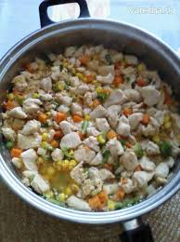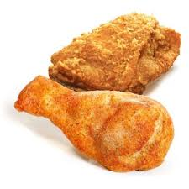

Kuracie soté Vyprážané kuracie mäso

